Index Everest

Manual Avançado

Publicado por Index Braille
www.indexbraille.com
E por Tecassistiva
R. das Camélias, 37 - Mirandópolis
CEP: 04048-060
São Paulo/ SP - Brasil
Telefone: (11) 3266-4311
E-mail: teca@tecassistiva.com.br
www.tecassistiva.com.br
As informações neste documento estão sujeitas a alterações sem aviso prévio. Nenhuma parte desta publicação pode ser reproduzida ou transmitida de qualquer forma ou meio eletrônico ou mecânico, para qualquer finalidade, sem a permissão expressa por escrito da Index Braille e da Tecassistiva.

Suporte técnico
Para entrar em contato com o Suporte técnico por telefone, os clientes podem ligar para (11) 3266-4311 ou no Whatsapp (11) 99597-9139, de segunda a sexta-feira, das 8:30 às 17:30.
Para entrar em contato por e-mail, envie perguntas para suporte@tecassistiva.com.br.
Para pesquisar na base de conhecimento, visite www.tecassistiva.com.br e escolha o link Suporte.

Índice
Informações de segurança 6
Aprovações 6
Visão geral da impressora Index V5 8
Texto retroiluminado em todos os modelos 8
Everest-D 8
Feedback LED EVEREST-D 9
Instalação 11
Como começar 11
Desembalar a impressora 11
Os seguintes itens estão incluídos no envio: 11
Primeira inicialização 11
Retorno de fala 11
Atualização do firmware 12
Atualização via conexão à Internet 12
Atualização via cartão de memória USB 12
Index Braille Printer Driver 12
Instale na porta USB 13
Windows 13
Conexão de Rede 13
Configuração de rede IP com fio 13
Assistente para endereço de IP estático 14
Configuração da rede Wi-Fi 14
Reserva de endereço IP em um roteador DHCP 14
Impressão em braille 14
Características do IdB: 14
Aplicativo Braille 15
Requisitos para usar o BrailleApp 15
Características do BrailleApp 15
Como começar 16
Layout Braille 16
Formatos de arquivos suportados 16
Procurar, visualizar, editar e imprimir Braille 17
Editar o texto em braille 18
Imprimir Braille 18
Formatando funções 19
Visualizar, editar e selecionar layout em braille 19
Configuração de comunicação 20
Ícone do monitor no BrailleApp 21
Página INFO 22
Index-direct-Braille (idB) idB suporta: 22
Impressão a partir do Cartão de Memória USB 23
Procedimento para impressão 23
Imprimir em Braille com idB no Windows 23
Imprimir em Braille com idB no Mac 23
Imprimir em Braille com idB no Linux 23
Editor braille externo 24
Painel de controle 25
Resumo do menu 25
Menu V5 Sobre o modo MENU: 25
Funções principais 25
Múltiplos layouts para personalizar 27
Layout ativo 27
Selecione o layout ativo 28
Opção de menu V5 28
Assistentes 34
Assistente de layout padrão 35
Assistente de layout Avançado 36
Assistente de papel definido pelo usuário 39
Assistentes de serviço do usuário 40
Assistente para ajustar o deslocamento de saída de papel 40
Calibração do comprimento da etapa do papel, FanFold 40
Calibração do comprimento do passo do papel, EV/BB 41
Distância do sensor até a borda do papel 42

Informações de segurança
- Coloque a impressora com segurança sobre uma superfície estável.
- Mantenha livres as entradas e saídas de ventilação da impressora Braille.
- Conecte a impressora braille apenas a uma tomada elétrica aterrada.
- Aviso: Este é um produto de classe A.
- Aviso: Recomenda-se que o usuário use proteção auricular ou um Abafador Acústico para reduzir a pressão sonora. A exposição prolongada sem proteção pode levar à perda auditiva.

Aprovações
Conformidade com FCC:
Este dispositivo contém ID FCC:
Este equipamento foi testado e considerado em conformidade com os limites de um dispositivo digital de Classe B, de acordo com a Parte 15 das Regras da FCC. Estes limites foram estabelecidos para proporcionar proteção suficiente contra interferências prejudiciais em uma instalação residencial. Este equipamento gera, usa e pode radiar energia de radiofrequência, e, se não for instalado e usado de acordo com as instruções, poderá causar interferência nociva em comunicações de rádio. No entanto, não há garantia de que a interferência não ocorrerá em um determinado
específica. Se este equipamento causar interferência prejudicial à recepção de rádio ou televisão, o que pode ser determinado ao ligar e desligar o equipamento, recomenda-se que o usuário tente corrigir esta interferência mediante uma ou mais das seguintes medidas:
- Reorientar ou realocar a antena receptora
- Aumentar a separação entre o equipamento e o receptor
- Conecte o equipamento a uma tomada em um circuito diferente daquele ao qual o receptor está conectado Consulte o revendedor ou um técnico de rádio/TV experiente para obter ajuda.
Conformidade com a IC
Este dispositivo contém IC: 5325-0953
Este dispositivo está em conformidade com o padrão (s) de RSS isento de licença da Indústria do Canadá. A operação está sujeita às seguintes duas condições: este dispositivo não pode causar interferência, e este dispositivo deve aceitar qualquer interferência, incluindo interferências que possam causar o funcionamento indesejado do dispositivo. Nos regulamentos da Indústria do Canadá, este rádio
o transmissor só pode operar usando uma antena de um tipo e um ganho máximo (ou menor) aprovado para o transmissor pela Indústria do Canadá. Para reduzir o potencial de interferência de rádio para outros usuários, o tipo de antena e seu ganho devem ser escolhidos de forma que a potência isotropicamente irradiada equivalente (e.i.r.p.) não seja maior do que a necessária para uma comunicação bem-sucedida. O dispositivo para operação na faixa 5150-5250 MHz é apenas para uso interno para reduzir o potencial de interferência prejudicial aos sistemas de satélites móveis co-canal; o
ganho de antena máximo permitido para dispositivos nas faixas 5250-5350 MHz e 5470-5725 MHz deve obedecer ao e.i.r.p. limite; e o ganho de antena máximo permitido para dispositivos na faixa 5725-5825 MHz deve obedecer ao e.i.r.p. limites;
Qualificação Bluetooth
Este dispositivo contém o módulo Bluetooth qualificado como "Sistema Controlador" - QD ID 58171
Diretiva de Baixa Tensão
Este dispositivo deve ser conectado a uma tomada aterrada próxima e de fácil acesso.

Visão geral da impressora Index V5
O retorno da fala refere-se ao eco na impressora.

Texto retroiluminado em todos os modelos
Bluetooth, Wi-Fi, rede: pisca quando disponível e acende quando conectado.
idB: pisca durante a tradução e acende durante a impressão com idB.
UPDATE: Requer uma conexão de rede. Ativado quando a impressora está conectada a uma rede com acesso à internet. Ele acende quando uma atualização está disponível e pisca durante uma atualização de firmware.
PAPER JAM: acende quando há um atolamento de papel.
ERROR: Acende quando há um erro. Pressione HELP para obter mais informações.

Everest-D
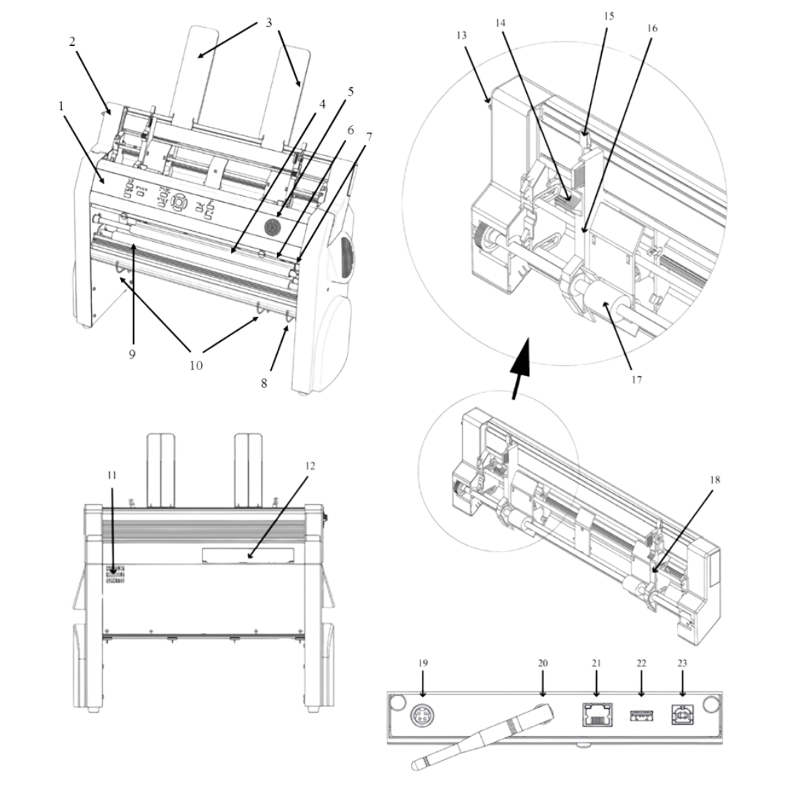
- Painel de controle
- Alimentador de folhas
- Guias de papel
- Cabeça de impressão
- Alto-falante
- Sensor óptico de borda de papel
- Sensor de posição de referência de Cabeça de impressão óptica
- Guias exteriores para ajustar o ângulo do perfil do papel
- Rolos de movimento de papel
- Guias internas para estabilizar a saída do papel
- Saída de ventilação
- Conectores elétricos (19-23)
- Mude para fechar/abrir o alimentador de folhas
- Seletores de cartão/folha (direita / esquerda)
- Alavancas de bloqueio para guias de margem (direita / esquerda)
- Guia de margem esquerda
- Roletes para puxar folha
- Guia de margem direita
- Entrada de energia 48V DC
- Antena Wi-Fi e Bluetooth
- Porta de rede (100 MB)
- Porta de dispositivo USB 2.0
- Porta do host USB

Feedback LED EVEREST-D
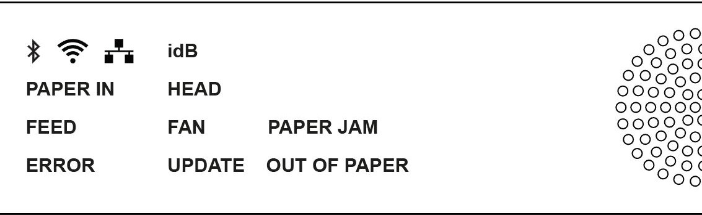
PAPER IN: acende quando o papel está na frente do sensor de borda do papel.
FEED: acende quando o motor de papel está ligado.
HEAD: acende quando a cabeça de impressão está na posição inicial.
FAN: Acende quando o ventilador está ligado.
OUT OF PAPER: acende quando a bandeja de papel está vazia.

Instalação

Como começar

Desembalar a impressora
Desembale a impressora e verifique todos os itens. Guarde o material de embalagem e travas de transporte. A garantia de um ano nas peças permanece válida somente se a impressora for transportada na embalagem original e as travas de transporte estiverem devidamente instaladas.

Os seguintes itens estão incluídos no envio:
- Impressora Braille
- Manual do usuário
- Cabo de alimentação
- USB da Index
- Cabo USB
- Trava de transporte

Primeira inicialização
- Remova a caixa do kit de acessórios da embalagem.
- Conecte o cabo de alimentação e pressione ON para ligar a impressora sem conectar o cabo USB.
- O 'Assistente para remover a trava de transporte' começará automaticamente.
- Siga as etapas do assistente. Quando concluído, a impressora reiniciará e estará pronta para ser usada.

Retorno de fala
O retorno de fala está definido para Português.
Os seguintes idiomas estão disponíveis na fala sintética Acapela:
Árabe, Holandês, Inglês (Indiano), Inglês (Reino Unido), Inglês (EUA), Finlandês, Francês, Alemão, Italiano, Coreano, Mandarim, Norueguês, Português (Brasil), Português (Portugal), Russo, Espanhol (Colômbia) Espanhol (México), Sueco e Turco.
Os idiomas acima estão disponíveis como a interface de usuário local quando o arquivo de tradução específico do idioma correspondente é gerado e incorporado no firmware da impressora.

Atualização do firmware
A impressora index pode ser atualizada para o firmware mais recente gratuitamente. É altamente recomendável atualizar o firmware ao instalar uma nova impressora Index V5. A atualização inclui correções de bugs e funcionalidades novas ou melhoradas. Por favor, encontre informações detalhadas no Firmware V5 mais recente.

Atualização via conexão à Internet
Quando a impressora V5 está conectada à Internet, ela verifica automaticamente se há uma atualização. Quando o texto UPDATE acende indica que a nova atualização está disponível.
Inicie a atualização selecionando:
MENU / Serviço do usuário / Atualização de firmware / Atualização de firmware pela internet / OK para iniciar.

Atualização via cartão de memória USB
- Baixe o firmware V5 mais recente em Index Braille Support / Download V5 firmware. Exemplo de nome de arquivo: Embosser-update-YYYY-MM-DD.zip.
- Salve o arquivo de firmware V5 em um cartão de memória USB.
- Insira o cartão de memória USB na impressora V5.
- Inicie a atualização pressionando:
- MENU / Serviço do usuário / Atualização do firmware / Atualização de firmware pelo USB / OK para iniciar.
O texto UPDATE acende durante o processo de atualização. O retorno da fala está ativado. Não desligue a impressora durante uma atualização. O processo de atualização pode demorar de 5 a 15 minutos quando completado a impressora é reiniciada automaticamente.

Index Braille Printer Driver
Software de Index drivers de impressora para impressoras Index Braille podem ser instalados a partir do cartão de memória USB, incluídos na com a impressora ou baixando-os do link para drivers de impressora Index.

Instale na porta USB
Todas as impressoras Index exigem o driver de impressora Index Braille para que uma porta USB funcione corretamente.
Instale o driver da impressora Index Braille em seu computador antes de conectar a impressora à porta USB do dispositivo.
Para encontrar a versão atual do driver da impressora Index Braille para sua impressora, acesse o painel de controle em seu computador selecionando:
- Painel de controle / Desinstalar um programa / Index Braille Driver.
- O número da versão atual é mostrado na coluna da direita, listado em versão.

Windows
Para instalar o driver da impressora Index versão 8.x ou superior, adequado para Windows XP, Vista, Win 7, Win 8, Win 10, siga estas etapas:
- Feche todos os aplicativos no seu PC.
- Download Driver da impressora Index versão 8.x ou superior.
- Clique com o botão direito do mouse no arquivo de instalação do driver e selecione "Executar como administrador" e siga o assistente de instalação.
- Conecte o cabo USB fornecido.
- Ligue a impressora.
- Para o Windows Vista e as versões posteriores, o novo assistente de hardware Plug & Play irá completar a instalação do USB.
Link para instalar o driver da impressora Index no Mac OS X
Link para instalar o driver da impressora Index no Linux (Debian/Ubuntu)

Conexão de Rede
O ícone de rede iluminado no painel de controle acende quando uma conexão de rede é estabelecida.
O endereço MAC da sua impressora V5 Index está disponível na impressão da "página de informações da rede" e no BrailleApp/ Comunicação/ Rede cabeada ou WiFi/ Endereço de hardware.

Configuração de rede IP com fio
Primeiro passo para se conectar a uma rede com fio
Conecte o cabo de rede a uma rede de área local (LAN) com suporte DHCP.
- O ícone de rede com fio pisca ao estabelecer uma conexão de rede.
- O ícone de rede acende quando a conexão de rede é estabelecida.
- Feedback de fala "Rede com fio conectada, o endereço IP é XXX.YYY.ZZ.WW

Assistente para endereço de IP estático
MENU / Comunicação / Assistente para rede com fio / OK. Link para Conectar a Index V5 à rede com fio

Configuração da rede Wi-Fi
Existem maneiras alternativas de configurar a conexão IP da rede Wifi:
- Configure o IP com o Web-App (Recomendado)
- Configure o IP com o arquivo de configuração Wi-Fi
- Configure com WPS (Wi-Fi Protected Setup - botão WPS no roteador)
- Configure a rede Wi-Fi a partir do painel de controle
Uma vez que o Wi-Fi ou a rede com fio tenha sido conectado, a impressora lembrará o nome da rede (SSID) e a senha.

Reserva de endereço IP em um roteador DHCP
A melhor maneira de reservar um endereço IP permanente para uma impressora Index específica é através da reserva do endereço MAC da impressora para um endereço IP específico no roteador. Isso geralmente é uma tarefa para o administrador de rede. Para obter informações detalhadas, pesquise na internet por "Reserva de endereço IP no DHCP + (nome do seu roteador)".

Impressão em braille
Index-direct-Braille (idB) é uma aplicação de impressão direta da Index para imprimir documentos padrão (tipo documento Word) em braille sem usar um editor braille tradicional.
Link para mais informações sobre idB

Características do IdB:
- Traduz e formata a impressão em braille seguindo as configurações no layout ativo.
- Tradução de texto para braille em braille literário ou contraído (mais de 140 idiomas)
- Formata o texto no tamanho da página braille (linhas / página, caractere / linha, margens, número da página braille, número da página do volume)
- As últimas funções idB são instaladas automaticamente ao atualizar o firmware da impressora V5 Em janeiro de 2020, os arquivos de tradução de texto para braille em Liblouis 3.12.0 são implementados.
- Link para as tabelas da comunidade de código aberto Liblouis em Liblouis 3.12.0
- IdB suporta vários usuários na rede.
- IdB é gratuito.
Para matemática braille, música, gráficos táteis, documentos complexos e funções de leitura de prova, é necessário um editor de braille separado.

Aplicativo Braille
O BrailleApp é um aplicativo incorporado para suportar impressão braille (traduzir, visualizar, editar, salvar em braille G1/G2), configuração, monitor e suporte remoto da impressora braille V5. Ao usar o BrailleApp, não é necessário comprar um editor de braille comercial.

Requisitos para usar o BrailleApp
- Impressora Index V5 (Basic-D, Everest-D, FanFold-D ou BrailleBox)
- A impressora deve estar conectada a uma rede (porta IP, com fio ou Wi-Fi)
- Um dispositivo, (pc, pad, telefone etc), conectado à mesma rede
- Um navegador moderno

Características do BrailleApp
- O BrailleApp usa a plataforma de código aberto de tradução de texto para braille Liblouis, incluindo mais de 150 idiomas em braille de computador, literário e contratado.
- O BrailleApp suporta todos os principais sistemas operacionais como Windows, iOS, Linux, Unix e Android.
- O BrailleApp é distribuído através do firmware da impressora. Novas versões estarão disponíveis após a atualização do firmware da impressora.
- O BrailleApp é gratuito, nenhuma licença é necessária e vários usuários podem usar a mesma impressora.
- O BrailleApp inclui suporte remoto que permite o serviço on-line via internet.
- O usuário é guiado pelo menu do aplicativo e pelas telas de informações. Nenhum manual é necessário.
- Suporte para leitor de tela, testado em JAWS, NDVA e Voice over.

Como começar
Primeiro, conecte sua impressora V5 a uma porta de rede com fio (porta IP). Quando o ícone de rede é iluminado, a conexão de rede é estabelecida.
- Obtenha o endereço IP da sua impressora V5
- HELP+10 no feedback de voz
- HELP +1 página de informações da rede de impressão
- Abra seu navegador favorito e digite o endereço IP das impressoras na janela de pesquisa do navegador (por exemplo, http://192.168.4.14). Este processo é o mesmo no Windows, iOS, Linux, Unix e Android.
- A página inicial do BrailleApp é agora apresentada.

Layout Braille
Para visualizar os layouts e selecionar o layout ativo, vá para o LAYOUT EM BRAILLE.
O Layout Braille mostra o número de layouts, o parâmetro para cada layout. Funções neste menu:
- Ver layout, o layout ativo é apresentado com fundo verde
- Definir layout ativo, o layout selecionado é o usado pela impressora
- Editar layout Este é um assistente onde os mesmos parâmetros da configuração avançada do painel de controle são apresentados e cada etapa pode ser editada.
- Adicionar layout, adiciona um novo layout com o menor número disponível. O novo layout recebe os mesmos valores nos parâmetros que o layout ativo e é o novo layout ativo.
- Excluir layout, o layout selecionado será excluído. Não é possível excluir o layout ativo.
Outros menus no LAYOUT BRAILLE são:
- Backup e restauração de layouts
- Papel definido pelo usuário
- Tabelas definidas pelo usuário

Formatos de arquivos suportados
O BrailleApp suporta impressão de braille a partir de arquivos padrão em .doc .docx .pdf
.epub. Esses arquivos são traduzidos, formatados e numerados por página, seguindo as configurações no layout Ativo.
O BrailleApp também suporta o formato de arquivo .dxb usado por Duxbury. Nesse caso, o BrailleApp abrirá o arquivo .dxb como um documento em braille traduzido. Se o layout da página (caractere por linha, linhas por página) for o mesmo que em Duxbury, o texto da visualização em braille será apresentado idêntico no BrailleApp como em Duxbury. Se o layout da página braille for diferente, o usuário terá a opção de formatar novamente o layout do texto braille no BrailleApp.
Os arquivos que podem ser abertos e enviados para a impressora, mas não pré-visualizados, são:
- .brf (arquivo Braille - impressões com tabela braille MIT Legacy)
- .ibe - (Arquivos Braille da index - arquivo de comando para impressoras index)
- .bra (um formato de arquivo usado pelo editor ONCE braille)
- .elpt (Software gráfico tátil épico)
- .ebf (arquivo traduzido de Duxbury - imprimir com tabela braille MIT Legacy)
O BrailleApp pode salvar o documento em Braille traduzido em .ipf (Formato de impressão index). Este formato de arquivo pode ser aberto novamente na janela de visualização, reeditar e salvar no BrailleApp.

Procurar, visualizar, editar e imprimir Braille
Ao imprimir o Braille com o BrailleApp, o texto será traduzido e formatado seguindo o layout ativo. Na parte superior do menu Imprimir, o número do layout ativo ou a lista completa de parâmetros são apresentados.
Ao imprimir um arquivo de origem (.doc .docx .pdf .epub), a sequência é a mesma independente se o BrailleApp for usado em um computador, telefone, bloco etc. O arquivo de origem pode estar disponível no computador, na nuvem ou em um cartão de memória USB inserido na impressora V5.
Ao imprimir com o BrailleApp, a sequência segue o mesmo padrão, independentemente do dispositivo usado (computador, pone, pad etc.) ou se o arquivo estiver disponível no computador ou no cartão de memória USB conectado à impressora.
- Verifique se as configurações no layout ativo estão corretas
- Navegue até o arquivo e selecione-o.
- Pressione "Visualizar" para traduzir o texto e visualizar o texto em braille.
- Apresentação em Braille.
Editar braille com entrada de seis teclas (f=1, d=2,s=3, j=4, k=5, l=6), com entrada de oito pontos a =7 e :=8 são adicionados.
- Apresentação no MIT ASCII
O texto é apresentado em conjunto de caracteres americanos e pode ser editado com um teclado normal.
Link para mais informações sobre a North American ASCII Braille Table.
- Apresentação em Texto
O texto em braille da retrotradução na tabela Liblouis selecionada. Não é possível editar na apresentação de texto.

Editar o texto em braille
- Abra a função de edição pressionando o ícone "caneta" em Braille (entrada de 6 teclas) e a apresentação MIT Ascii (teclado qwerty).
- Se a tabela Liblouis for de 6 pontos, a edição em braille é feita na entrada de 6 teclas.
- Se a tabela Liblouis for de 8 pontos, a edição em braille é feita na entrada de 8 teclas.
- Teclas de edição suportadas
- Entrada de 6 ou 8 teclas no modo Braille
- Tabela de caracteres ASCII Braille da América do Norte
- Excluir
- Backspace
- Seta para cima/para baixo/direita/esquerda
- Adicionar quebra de página com o ícone "nova página" (caneta + página)
- Salvar o arquivo braille traduzido
- Salve o arquivo braille traduzido em .ipf (Formato de impressão de índice) com o ícone "salvar".

Imprimir Braille
Primeiro vá para a apresentação em Braille.
- Selecione o número de cópias
- Selecionar intervalo
- Pressione "Imprimir"

Formatando funções
Regras ao imprimir um arquivo docx e a formatação de manutenção (docx) está ativada
- O texto dentro de um parágrafo é reformatado para caber na página braille
- As quebras de linha são mantidas
- Espaços no início de um parágrafo são mantidos
- A quebra de página é mantida
- Tab é substituído por espaços. O número de espaços para cada guia é definido nas configurações de Manter formatação (docx)
Regras para doc, pdf e epub e para docx quando a manutenção da formatação está desativada
- Vários espaços são substituídos por um
- Novo parágrafo é substituído por nova linha mais dois espaços (travessão)
- A quebra de página foi removida
- A guia é substituída por um espaço

Visualizar, editar e selecionar layout em braille
Na aba LAYOUT BRAILLE, são apresentados os layouts da impressora V5 e o de layout ativo marcado com “Ativo” e verde.
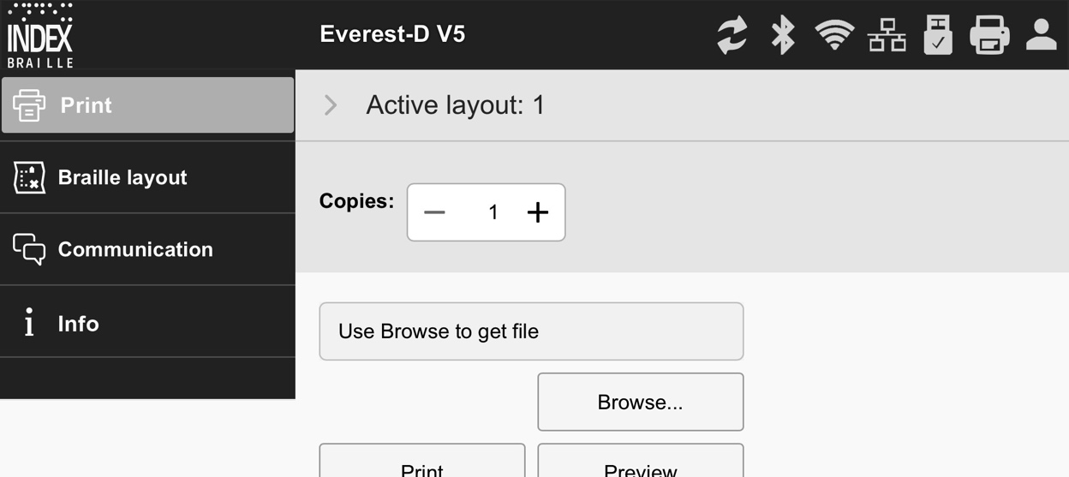
Função no LAYOUT BRAILLE
- Layout ativo
- Editar layout
- Inicia um assistente onde as etapas do assistente avançado podem ser editadas e salvas.
- Adicionar layout
- Um layout com o próximo número disponível será adicionado. Ele terá os mesmos parâmetros que o layout Ativo e será selecionado como o novo layout Ativo.
- Excluir layout
- O layout selecionado será excluído, não é possível excluir o layout ativo.
- Backup e restauração de layouts
- Local, a memória da impressora
- USB, a memória USB conectada à impressora V5
- Padrão do distribuidor
- Papel definido pelo usuário
- Criar novo papel (não suportado na BrailleBox)
- Excluir papel
- Tabelas definidas pelo usuário
- São suportadas tabelas de tradução de texto para braille Liblouis em .ctb .cti e .tbl. Esta tabela pode ser selecionada em tradução de texto para braille no layout.

Configuração de comunicação
O menu de comunicação BrailleApp inclui:
- USB
- Remova com segurança a mídia USB
- WiFi
- WiFi ligado/desligado
- WiFi conectado, SSID e endereço IP
- Alcance do App WiFi confiável
- WiFi no alcance do Ap
- Configurações WIFI
- Ligar a uma rede oculta…
- Configurações de Região
- Endereço de hardware da impressora, endereço WiFi MAC
- Rede com fio
- Definir porta de rede estática ou dinâmica (DHCP)
- Quando o DHCP é selecionado, os parâmetros IP são apresentados (Máscara de sub-rede, Gateway, Servidor de nomes dinâmicos, Servidor de nomes alternativos)
- Quando o IP estático for selecionado, defina os parâmetros acima
- Endereço de hardware da impressora, endereço MAC da rede com fio
- Nome do host: editar e salvar o nome do host para a impressora
- Bluetooth
- Bluetooth ligado/desligado
- Tornar as impressoras detectáveis
- Nenhum dispositivo Bluetooth pareado

Ícone do monitor no BrailleApp
O ícone do monitor está localizado no canto superior direito.
- Atualização de firmware; Verde=atualizado, Vermelho=novo firmware está disponível
- Atualização da Internet
- Atualização da memória USB
- Bluetooth; azul = conectado, piscando = tentando se conectar
- ligado/desligado
- Dispositivos pareados
- Rede WiFi; azul = conectado, piscando = tentando se conectar
- ligado/desligado
- SSID e endereço IP
- Desconecte, conecte, etc.
- Rede WiFi; azul = conectado, piscando = tentando se conectar
- Apresentar endereço IP
- Cartão de memória USB; azul = Cartão de memória USB está conectado
- Remover com segurança o dispositivo USB
- Estado da impressora; ocioso = verde, impressão = amarelo, vermelho = erro
- Nível de acesso de login, configuração de conta e logout
- Como o login padrão está desativado e o usuário tem acesso de administrador. Habilite as configurações da conta por configurações de login/ conta e selecione Habilitado.
- Verde do usuário, padrão = senha do usuário Acesso à impressão e informações
- Administrador azul; padrão = adminpassword Acesso a impressão, layout em braile, comunicação e informações
- Serviço vermelho; padrão = serviço"número de série sem espaços"
Além disso, também acesse o menu de SERVIÇO PROTEGIDO com o centro de comando e os detalhes do sistema.
O usuário do serviço deve ser usado apenas por técnicos de serviço autorizados.

Página INFO
Inclui as seguintes informações:
- Modelo da impressora
- Número de série
- Versão de Firmware
- Páginas impressas
- Lote de martelo
- Versão Liblouis
- O ícone "i" fornece um link para a lista Liblouis de arquivos de tradução de texto para braille nesta versão Liblouis.

Index-direct-Braille (idB) idB suporta:
- Braille no grau 0 (computador), 1 (literário) e 2 (contraido) traduzido por arquivos de tradução de texto para braille de Liblouis.
- Ao atualizar o firmware no V5 embosser, a tabela Liblouis é atualizada para a revisão mais recente.
- Arquivos do Word (.doc)
- Arquivos PDF (.pdf)
- Arquivo .docx do Word
- Arquivo .epub
- Numeração de Página
Link para Liblouis V3.12.0 lista de tabelas
Link para informações sobre Index-direct-Braille

Impressão a partir do Cartão de Memória USB
- Impressora Index V5.
- Um cartão de memória USB.
- Arquivo de texto padrão (docx, doc, pdf, epub) usando idB text-to-braille para traduzir e formatar seguindo as configurações de Layout Ativo.
- Os arquivos braille (.ipf .brl, .brf), já traduzidos para braille, são impressos diretamente.

Procedimento para impressão
- Configure o Layout Ativo de acordo com suas preferências.
- Pressione a tecla MENU no painel de controle. Também é possível imprimir a partir da memória USB usando o BrailleApp.
- Selecione Imprimir / Imprimir a partir do cartão de memória USB.
- Encontre o arquivo usando as teclas de seta no teclado. O feedback da fala irá guiá-lo para navegar na estrutura de arquivos USB (pasta em inglês e nomes de arquivos).
- Pressione OK para imprimir o arquivo selecionado.

Imprimir em Braille com idB no Windows
- Salve e feche, o arquivo no Word como .doc, .docx, .txt ou formato PDF.
- Clique com o botão direito do mouse no arquivo da lista e selecione Index-direct-Braille.
- Selecione o modelo da sua impressora e clique em OK.
O arquivo agora será transmitido para a impressora Index selecionada.

Imprimir em Braille com idB no Mac
- Abra o documento no seu editor / visualizador preferido (VIsualizar OS X).
- Vá para arquivo. Selecione Imprimir e selecione uma impressora index instalada.
- O arquivo agora será transmitido para a impressora Index selecionada.

Imprimir em Braille com idB no Linux
- Abra o documento no seu editor / visualizador preferido
- Vá para o arquivo. Selecione Imprimir e selecione uma impressora index instalada. Pressione OK.
- O arquivo agora será transmitido para a impressora Index selecionada.

Editor braille externo
Imprimir em Braille com um editor braille comercial ou grátis
A maioria dos editores braille disponíveis são compatíveis com as impressoras Index Braille. Para mais informações sobre editores de braille compatíveis, verifique o link abaixo:
Link para mais informações sobre editores Braille

Painel de controle
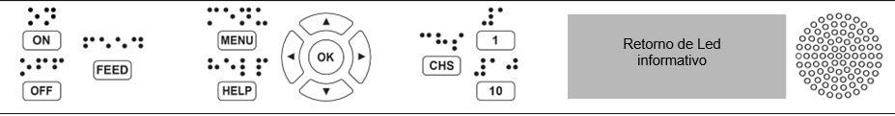

Resumo do menu

Menu V5 Sobre o modo MENU:
- Quando uma função é concluída, a impressora entra no modo ocioso.
- Após 2 minutos no modo MENU, sem qualquer tecla pressionada, a impressora cancelará as alterações feitas automaticamente sem salvar e, em seguida, entre no modo ocioso.

Funções principais
Tipos | Teclas | Funções
Teclas Gerais | ON | Ligar. Modo online.  Cancelar a função MENU sem salvar.
Teclas Gerais | OFF | Pausar impressão em Braille  Desligar (mantenha pressionado por 5 segundos).
Teclas Gerais | FEED | Alimentação de papel. Ejetar papel.
Teclas Gerais | DOOR | Abra ou feche a bandeja braille. BrailleBox apenas.
Teclas Gerais | HELP | Informações de ajuda sobre retorno de fala.  Iluminado quando informações importantes estão disponíveis.  Segure HELP por 15 segundos para iniciar o suporte remoto.
Teclas de Menu | MENU | Abra o modo MENU.
Teclas de Menu | SETA PARA CIMA | Mova para o item de MENU anterior.  No modo ocioso, vá para o layout preferido, pressione OK para tornar o layout ativo
Teclas de Menu | SETA PARA BAIXO | Mova para o próximo item de MENU.
Teclas de Menu | SETA ESQUERDA | Mova para um nível de MENU mais elevado.
Teclas de Menu | SETA DIREITA | Mova para um nível de MENU inferior. Mova para o próximo passo no assistente.
Teclas de Menu | OK | Seleciona, salva, abre, fecha e inicia.  Confirme a ação com OK.
Teclas de Número | 1 | Normalmente "1" representa o valor 1.
Teclas de Número | 10 | Normalmente "10" representa o valor 10.  Execute a sequência de liberação do papel. BrailleBox apenas.
Teclas de Número | CHS | Alternar entre aumentar e diminuir.  Reinicie a impressora. Mantenha CHS pressionado por 10 segundos.
Teclas Duplas | OFF + FEED | Parar impressão em Braille
Teclas Duplas | FEED + FEED | Coloca o papel em posição de imprimir em Braille Basic e FanFold.
Teclas Duplas | FEED + OFF | Inverta o papel para fora da impressora. Basic e FanFold.
Teclas Duplas | HELP + HELP | As impressões ajudam a obter informações em gráficos de letras e braille.
Teclas Duplas | HELP + CHS | Alternar entre retorno de fala local e inglês.
Teclas Duplas | Segure HELP + CHS | Canal de pré-lançamento: Pressione HELP para baixo e, ao mesmo tempo, pressione a tecla CHS.
Teclas Duplas | HELP + MENU | Fornece feedback de fala no layout da página braille ativa. (caracteres por linha e linhas por página)
Teclas Duplas | HELP + ON | Imprimir página de teste de martelo.
Teclas Duplas | Segure HELP + ON | Atualização de firmware da internet.
Teclas Duplas | Segurar HELP + OFF | Atualização de firmware via USB.
Teclas Duplas | HELP + OFF | Remova com segurança o cartão de memória USB.
Teclas Duplas | HELP + FEED | O texto de iluminação indica que os sensores de processo alternam entre ligar e desligar.
Teclas Duplas | Segure HELP + 1 | Ativado/Desativado
Teclas Duplas | HELP + 10 | Fornece retorno de fala sobre o endereço IP com fio e WI-FI disponível.
Teclas Duplas | Segure HELP + 10 | WiFi desativado
Teclas Duplas | HELP + SETA DIREITA | Inicie Wireless Protected Setup (botão WPS).
Teclas Duplas | HELP + SETA PARA BAIXO | Começa 'Assistente de Inserir trava de transporte'. Siga as instruções do assistente. Após a conclusão, a impressora reiniciará.
Teclas Duplas | FEED + SETA DIREITA | Somente a FanFold no papel fora / emperrado. Retire o papel da impressora.
Teclas Duplas | FEED + SETA PARA BAIXO | Desligue os motores de alimentação de papel, para que o papel possa ser movido manualmente.

Múltiplos layouts para personalizar
As impressoras Index V5 são instaladas com 1-9 layouts de impressão ajustáveis pelo usuário.

Layout ativo
O layout ativo é o layout atual em uso. Todas as alterações nas configurações de layout são feitas no layout ativo. tamanho, configuração da página braille, posição do número da página, tradução e grau, idB texto para braille, literário ou contraído.

Selecione o layout ativo
- Com teclas de seta. Quando a impressora estiver no modo ocioso, pressione a seta para cima / baixo para ir ao layout preferido. Em seguida, pressione OK para selecioná-lo como o layout ativo. Esta é a mesma função que nas impressoras Index V4.
- Com função de MENU. Vá para MENU /layout em Braille/ Selecionar layout ativo/ Os Layouts são apresentados com "número do layout, tamanho do papel e formato de impressão"
- Com o BrailleApp. Vá para o LAYOUT BRAILLE, vá para o layout preferido e pressione a tecla selecionar-layout-ativo. No BrailleApp é apresentada a lista completa de parâmetros.

Opção de menu V5
Menu Principal | Sub Menu | Função | Importante
Imprimir | Imprimir documento anterior | Imprimir documento completo. | Número de cópias.
Imprimir | Imprimir documento anterior | Imprima parte do documento. | Intervalo de páginas.
Imprimir | Imprimir a partir do USB da memória | Selecione uma pasta ou documento com as teclas de seta para cima / para baixo / direita (dentro) / esquerda (para fora) e pressione OK para imprimir. | Use a impressão idB seguindo as configurações no Layout Ativo.
Imprimir | Imprimir arquivos de demonstração | Selecione um arquivo e imprima. | O nome do arquivo descreve cada documento.
Imprimir | Imprimir manual braille | Selecione um idioma de Braille da lista. | Layout ativo
Imprimir | Imprimir documento teste | Informação de Impressão | imprimir documento de teste, página de informações de impressão
Imprimir | Imprimir documento teste | Imprimir, teste de martelo. | Imprimir documento de teste, imprimir teste de martelo
Imprimir | Imprimir documento teste | Imprimir, layout Braille | Imprimir documento de teste, imprimir layout braille + pressione OK para iniciar.
Imprimir | Imprimir | Imprimir, informações de rede. | imprimir documento de teste, página de informações de impressão
Imprimir | Imprimir | Imprimir, página de teste de linha dobrável.
Imprimir | Imprimir | Imprimir, lista de valores de parâmetro interno.
Imprimir | Imprimir | Impressão, comprimento do passo para teste da cabeça de impressão
Imprimir | Imprimir | Impressão, tempo de atraso para teste de solenóide
Imprimir | Imprimir | Impressão, intervalo entre o teste da cabeça de impressão | BrailleBox
Imprimir | Imprimir | Impressão, teste de posição de referência da cabeça de impressão | BrailleBox, FanFold
Imprimir | Imprimir | Impressão, distância do sensor ao teste de borda de papel
Layout Braille | Edite o layout ativo 1-9 | Assistente de layout padrão
Layout Braille | Edite o layout ativo 1-9 | Assistente avançado.
Layout Braille | Papel definido pelo usuário | Assistente para criar papel definidos pelo Usuário | (BrailleBox tem tamanhos de papel fixos).
Layout Braille | Papel definido pelo usuário | Exclua o papel definido pelo usuário.
Layout Braille | Adicionar layout | Adicionar layout O novo layout é selecionado e tem a mesma configuração do layout ativo anterior. | O novo layout obtém o menor número de layout disponível.
Layout Braille | Excluir layout | Excluir um layout específico. | Não é possível excluir o layout ativo.
Layout Braille | Layouts de backup | Faça backup dos layouts atuais no cartão de memória USB.
Layout Braille | Layouts de backup | Faça backup dos layouts atuais na memória interna.
Layout Braille | Restaurar layouts | Restaurar layouts do cartão de memória USB.
Layout Braille | Restaurar layouts | Restaurar layouts da memória interna do sistema.
Layout Braille | Restaurar layouts | Restaurar layouts de distribuidores padrão.
Layout Braille | Restaurar layouts | Restaurar layouts de padrão de fábrica.
Layout Braille | Selecione o layout ativo | Selecione o layout ativo. | Máximo de 9 layouts.
Comunicações | USB | Remova com segurança o cartão de memória USB.
Comunicações | Gerencie a rede Wi-Fi | Definir WiFi ligado/desligado | Link para configurar a rede Wi-Fi a partir do painel de controle.
Comunicações | Gerencie a rede Wi-Fi | Rede Wi-Fi atual/ Desconectar, Esquecer
Comunicações | Gerencie a rede Wi-Fi | Listar redes conhecidas/ Desconectar, Esquecer
Comunicações | Gerencie a rede Wi-Fi | Lista de redes Wi-Fi que suportam WPS.
Comunicações | Gerencie a rede Wi-Fi | Listar todas as redes Wi-Fi/ Conectado
Comunicações | Assistente para rede com fio | IP DHCP/Estático: Endereço IP, Máscara de Rede, Gateway, Servidor de Nome Dinâmico.
Comunicações | Gerenciar Bluetooth | Definir Bluetooth
Comunicações | Gerenciar Bluetooth | Torne o Bluetooth detectável
Comunicações | Gerenciar Bluetooth | Esquecer dispositivo
Comunicações | Retorno de fala | Selecione o volume. | Baixo/Médio/Alt
Comunicações | Retorno de fala | Selecione o idioma. | Selecione na lista
Serviço de usuário | Atualização do Firmware | Atualização de firmware da internet.
Serviço de usuário | Atualização do Firmware | Atualização de firmware via USB.
Serviço de usuário | Velocidade de impressão | Velocidade de impressão | Baixo/ Médio/ Alto/Rascunho
Serviço de usuário | Aguarde antes de imprimir o próximo documento | ligado/desligado Quando ligado, pressione OK para imprimir o próximo documento
Serviço de usuário | Retorno de luz para texto no painel de controle | ligado/desligado
Serviço de usuário | Ajuste de saída de papel | Abafador com lâmina/ Abafador de chão/ papel permanecem na cabeça de impressão | Basic-D somente
Serviço de usuário | Ajuste o corte da posição, abafador com lâmina | Ajuste fino para abafador com lâmina | Basic-D somente
Serviço de usuário | Definir sensor de atolamento de papel | ligado/desligado | Basic e FanFold.
Serviço de usuário | Espaçamento de linha ajustável | sim/não; Ajuste o espaçamento entre linhas com +/- 2,0 milímetros | Basic-D e Everest-D
Serviço de usuário | Calibração do comprimento da etapa de papel | Everest  BrailleBox  FanFold | Links para FAQ FAQ Everest FAQ BrailleBox  FAQ FanFold
Serviço de usuário | Distância do sensor de papel à borda do papel | Distância em milímetros
Serviço de usuário | Posição de referência das cabeças de impressão | BrailleBox e FanFold apenas | BrailleBox, FanFold, Link, FAQ
Serviço de usuário | Calibração da porta da bandeja braille |  | BrailleBox apenas.
Serviço de usuário | Configurações de backup | Faça backup das configurações na memória USB.
Serviço de usuário | Configurações de backup | Faça backup das configurações na memória interna.
Serviço de usuário | Restaurar configurações | Restaure as configurações da memória USB.
Serviço de usuário | Restaurar configurações | Restaure as configurações da memória interna.
Serviço de usuário | Inserir trava de transporte | Coloca a cabeça em relevo na posição de transporte, desliga.
Serviço de usuário | Comprimento do passo na impressão  cabeça | São impressas 8 páginas com comprimentos de passo alternativos. Este é o valor padrão. Selecionar melhor  alternativa.
Serviço protegido (protegido por senha) | Tempo de atraso para solenoides | 8 páginas com tempo de atraso alternativo para  solenoides são impressos. Este é o valor padrão. Selecione Melhor Opção:
Serviço protegido (protegido por senha) | Espaço entre cabeças de impressão |  | BrailleBox apenas.
Serviço protegido (protegido por senha) | Centro de comando | Iniciar o centro de comando. | Funções de fábrica internas
Serviço protegido (protegido por senha) | Teste de produção | Assistente de teste de produção
Serviço protegido (protegido por senha) | Teste de produção de impressão | Imprima um número definido de páginas adequadas para testar uma impressora após o serviço
Serviço protegido (protegido por senha) | Selecionar modelo da impressora | Esta função seleciona qual modelo de impressora a CPU de alto nível está instalada. Mesma para BB/FF e Basic/Everest/Juliet e Romeo.

Assistentes
Os assistentes são usados para orientar os usuários na configuração, calibração, ajuste, etc. Todos os assistentes seguem a mesma estrutura de interface do usuário e o feedback da fala fornecerá mais instruções.
- Iniciar um assistente na estrutura do MENU
- Siga o assistente pressionando a seta para a direita para a próxima etapa e a seta para a esquerda para a etapa anterior.
- Ao editar um valor, pressione:
- OK para editar, Seta para cima / para baixo para selecionar e OK novamente para salvar.
- Os assistentes são concluídos ao pressionar OK no passo mais à direita "Assistente concluído. Pressione OK para salvar ".

Assistente de layout padrão
Assistente Padrão | Diretrizes | Informações Adicionais
Tamanho do Papel | Selecione o tamanho do papel disponível na região usada na impressora | Asiático, europeu, americano, russo ou japonês
Tamanho do Papel | Se for necessário papel de outras regiões, selecione o layout avançado e selecione esta região. | O tamanho de papel definido pelo usuário pode ser usado apenas em Basic-D e Everest-D.
Tipo de impressão | Selecione da lista. | Básico-D: Duplo/simples, dobrado em Z duplo/simples e dobrado em Z lateralmente simples/frente e verso.
Tipo de impressão | Selecione da lista. | Everest-D e BrailleBox: Duplo/único e livreto duplo/unilateral.
Linha de dobra | Selecione da lista. | Disponível quando o tipo de impressão de livreto for selecionado.
Célula braille de 6 ou 8 pontos | Selecione da lista. | A configuração de 6 ou 8 pontos aqui apresentará apenas se a tabela Liblouis suportar 6 ou 8 pontos.
Tabela de tradução de texto para braille | Selecione o idioma, o grau e a versão. | Tradução Liblouis texto para braille, G0 = Braille para computador, G1 = braille literário, G2 = Braille contraído.  = Braille contraído. Seta para cima/para baixo = 1 passo, 1/10 = para o próximo caractere no alfabeto
Tabelas de Tradução para Braille | Esta tabela ASCII para braille é usada quando um ASCII sting .txt é transferido para a impressora V5 diretamente sem idB ou o BrailleApp | Link para tabelas braille legadas na impressora V5.
Linhas por página | Edite com 1/10 / CHS.
Margem superior | Selecione da lista. | Disponível quando o espaço de margem está disponível.
Número da página Braille | Selecione da lista com a posição na página. | Disponível quando as margem superior e / ou inferior estão disponíveis.
Caracteres por linha | Edite com 1/10 / CHS.
Margem de encadernação | Selecione da lista. | Disponível quando o espaço de margem de encadernação está disponível.  No formato de livreto, a margem de encadernação mínima é de 1 caractere.
Assistente concluído. | Pressione OK para salvar.

Assistente de layout Avançado
Os itens adicionais no assistente avançado são marcados com texto em negrito maior.
Assistente Avançado | Diretrizes | Informações Adicionais
Região do papel | Europa, Estados Unidos, Rússia, Japão, Sudeste Asiático, Mundo (todos os tamanhos de papel) | O papel definido pelo usuário é apresentado em todas as regiões.
Tamanho do Papel | Selecione da lista.
Deslocamento de primeira linha | Distância da borda do papel até a primeira célula braille i milímetro
Tipo de impressão | Selecione da lista. | Básico-D: Duplo/simples, dobrado em Z duplo/simples e dobrado em Z de lado simples/dois lados.  Everest-D e BrailleBox: Duplo/único e livreto duplo/unilateral.
Linha de dobra | Selecione da lista. | Disponível quando o tipo de impressão do livreto for selecionado.
Espaçamento entre linhas | Selecione da lista. | Atualmente, suporta espaçamento de linha simples ou dupla.
Ajustar o espaçamento entre linhas | Espaçamento de linha ajustável | +/-2,5 mm
Tamanho da célula Braille | Selecionar da lista padrão 2,5, japonês 2,2 ou Jumbo 3,2 mm | Suporte em Basic-D e Everest-D.
Célula braille de 6 ou 8 pontos | Selecione da lista.
Tabela de tradução de texto para braille | Usado por idB quando Word / pdf / documento de texto é impresso. Selecione o idioma, o grau e a versão. | G0 = Braille para computador, G1 = braille literário, G2 = Braille contraído.
Tabelas de Tradução para Braille | Usado por editores braille e IbPrint | Lista de tabelas braille para Index V5.
Linhas por página | Edite com 1/10 / CHS.
Margem superior | Selecione da lista. | Disponível quando o espaço de margem está disponível.
Número da página Braille | Selecione da lista com a posição na página.
Caracteres por linha | Edite com 1/10 / CHS.
Margem de encadernação | Selecione da lista. | Disponível quando o espaço de margem está disponível. No formato de livreto, a margem de encadernação mínima é de 1 caractere.
Separação de volume | Número de páginas em cada volume braille, selecione da lista. | Dívida um documento em volumes. Cada livreto contém no máximo 80 páginas por volume.
Número de volume de Braille | Adicione "V1" (Volume 1) no lado esquerdo do número da página braille. | Ativado quando:  - Número da página Braille está ON.  - organização de volume está ON.
Múltiplos impactos | Selecione 1 a 5 impactos um em cada ponto braille | É necessário mais de um impacto ao imprimir em etiquetas ou outros materiais mais espessos.
Assistente concluído. | Assistente concluído. Pressione OK para salvar.

Assistente de papel definido pelo usuário
Tamanhos de papel definidos pelo usuário são suportados em Basic-D, Everest-D e FanFold.
Papel definido pelo usuário | Vá para Menu / Formatação de página Braille / Papel definido pelo usuário / Assistente para criar papel definido pelo usuário. | Seta para a direita ou para a esquerda para mover no assistente. Pressione OK para abrir para editar um valor
Próximo número de papel vazio 1-9 | Papel definido pelo usuário não # (1-9), unidades de tamanho de papel | Mova entre as etapas do assistente com a seta direita (próximo passo) ou seta para a esquerda (etapa anterior)
Unidades de tamanho do papel | Selecione mm ou polegada (Basic-D, FanFold-D somente polegada) | Pressione a seta direita para a próxima etapa
Largura do papel | Edite a largura do papel | Editar; Seta para cima / seta para baixo = 50 mm ou 1 polegada, 10 = 10 mm ou 1/2 polegada, 1 = 1 mm ou polegada parcial. CHS = mudar para mais ou menos
Comprimento do papel | Edite o comprimento do papel
Assistente completo | Pressione OK para salvar o seu papel definido pelo usuário

Assistentes de serviço do usuário

Assistente para ajustar o deslocamento de saída de papel
Passos do Assistente | Menu/serviço ao usuário//Configurações de saída de papel/ Assistente para ajustar a posição de corte | Para Basic-D quando usado com abafador Acústico da Index com mecanismo de corte
Carregar papel fresco | Carregue o papel novo e pressione OK para continuar
Mover para a posição de corte, cortar o papel | Corte o papel, pressione OK para continuar | A impressora move o papel para a posição de corte  Corte o papel com o mecanismo de corte
Medir e ajustar | Meça o desvio entre a posição de corte e a perfuração do papel, pressione OK para ajustar. | Seta para cima para aumentar 0,1 mm Seta para baixo para diminuir 0,1 mm
Fim do assistente | Pressione OK para salvar.

Calibração do comprimento da etapa do papel, FanFold
Esta função calibra o movimento do papel feito por 4 pares de rolos macios para se ajustar ao movimento dos tratores de papel.
Posição do menu | Menu/serviço ao usuário/calibração do comprimento da etapa do papel
Preparação 3 folhas | Separe o papel em três folhas de papel contíguas. | Certifique-se de que o mesmo tamanho de papel seja selecionado no layout ativo que o papel de calibração
Papel em tratores | Coloque as três folhas de papel contíguas nos tratores e pressione OK para carregar.
Papel em cima dos tratores | Abra as tampas de ambos os tratores. Remova o papel e feche as tampas novamente. Coloque o papel acima dos tratores. Pressione OK para calibrar.
Remover papel | Pressione OK para remover o papel
Completar | Assistente concluído, pressione OK para salvar.

Calibração do comprimento do passo do papel, EV/BB
Posição do menu | Menu/serviço ao usuário/calibração do comprimento da etapa do papel
Inserir papel | Inserir papel no alimentador de folhas | Certifique-se de que o mesmo tamanho de papel seja selecionado no layout ativo que o papel de calibração
Confirme o tamanho do papel | Pressione OK para confirmar o tamanho correto do papel e iniciar a calibração
Meça um papel | Uma folha de papel agora é movida através da impressora e o comprimento do passo
 | Imprimir, layout Braille | (Uma página com o layout atual será impressa)
 | Pressione OK para fechar a porta | BrailleBox apenas.
Completar | Assistente concluído, pressione OK para salvar ou ON para cancelar

Distância do sensor até a borda do papel
Para Everest-D e BrailleBox
Assistente de inicialização | Menu/serviço ao usuário/ajustes Braille/ Assistente para distância do sensor à borda do papel
Imprimir Distância de sensor para Borda do Papel: teste | Imprime um padrão com pontos onde a linha de ponto único deve ser na borda do papel
Edite "definir distância do sensor de papel até a borda do papel" | Pressione OK para abrir para editar, 1/10 para ajustar e OK para salvar | 1=0,1 mm e 10=1 mm. O valor aumentado move o bloco braille para o papel.
Imprimir "página de teste de linha dobrável." | Verifique a posição da linha dobrável. Se OK, pressione a seta para a direita
Fim do assistente | Pressione OK para salvar.

